- Адаптация-привыкание к новым условиям обучения.

- Переход учащихся из начальной школы в среднюю является одним из критических этапов в школьной жизни ребёнка.

- Период адаптации иногда занимает от 3-х недель до полугода (в некоторых случаях, значительно дольше).

- Задача взрослых – облегчить трудности этого периода, помочь им стать успешными в 5 классе.
Рекомендации для родителей

«Особенности адаптационного периода учащихся 5-ого класса»

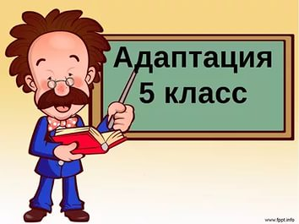

Педагог-психолог: Карпова Р.С.

- Период адаптации при переходе учащихся из начальной школы в среднюю неизбежно связан со снижением успеваемости, хотя бы временным.

- В адаптационный период дети могут стать более тревожными, робкими или, напротив, «развязными», чрезмерно шумными, суетливыми.

- У детей может снизиться работоспособность, они могут стать забывчивыми, неорганизованными, иногда нарушается сон, аппетит.

О трудностях адаптации свидетельствуют следующие признаки:
- Утомлённый внешний вид ребёнка.
- Замкнутость ребёнка.
- Нежелание выполнять домашнее задание.
- Негативные характеристики в адрес школы.
- Беспокойный сон.
- Постоянные жалобы на плохое самочувствие.
- Неадекватное поведение.
Факторы, влияющие на качество обучения в 5 м классе:
1.Забывание. За летний период происходит забывание изученного материала, особенно это происходит с детьми, обладающим кратковременным видом памяти (неумением длительное время хранить информацию).
2. Привычка к контролю. Дети должны самостоятельно переходить из кабинета в кабинет, готовиться к урокам, и очень часто им приходиться самостоятельно решать вопросы с учителями. Некоторые учащиеся в таких случаях испытывают растерянность , всё время путают и забывают, не могут сосредоточиться на учёбе.
3. Новизна обстановки. Занятия теперь проходят в разных кабинетах. В расписании появились новые предметы, которые ведут разные учителя(не один, как это было в начальной школе).
4.Физиологические изменения. Переход в среднюю школу может совпать с началом физиологических изменений в организме ребёнка(переходный возраст). Ребёнок начинает расти, становится плаксивым, всё время хочет спать.Следствием этих явлений являются растерянность, ослабление памяти, внимания.
5. Личные проблемы. Резкое ухудшение качества обучения может быть связано с личными проблемами ребёнка: поссорился с другом, влюбился, проблемы в семье...
6. Отсутствие способностей. Скорее речь идёт об отсутствии у ребёнка каких –либо выдающихся способностей, на что надеялись родители. Но в 5 классе появляются новые предметы, и у ребёнка есть возможность проявить себя в совершенно новых сферах.
7. Отсутствие интереса. Причины могут быть разные: постоянные неудачи, плохие отношения с учителем или сверстниками, личные проблемы. Иногда ребёнок говорит, что ему неинтересно учиться, потому что он не понимает, как то, что они изучают в школе, может пригодиться ему в жизни.
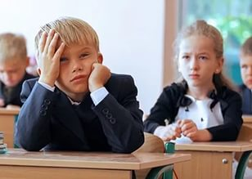

Рекомендации родителям по оказанию помощи в период адаптации:
- Учите ребёнка быть организованным, самостоятельным.

- Повышайте авторитет учителей в глазах ребёнка, ни в коем случае не отзывайтесь при ребёнке негативно об учителе.

- Создавайте условия для успеха ребёнка, дайте ему возможность почувствовать себя сильным, умелым, удачливым.

- Радуйтесь вместе со своим ребёнком даже за его маленькие удачи.

- Не паникуйте. Адаптация-процесс временный.

- Не кричите, не высмеивайте ребёнка.

- Не используйте физической силы.

- Не сравнивайте ребёнка с другими детьми.

- Помните, что воспитывают не слова, а личный пример.

